

МИНОБРНАУКИ РОССИИ

федеральное государственное бюджетное образовательное учреждение высшего образования

«Санкт-Петербургский государственный технологический институт (технический университет)»

|  |  |  |  |  |  |
| --- | --- | --- | --- | --- | --- |
| УГНС | | 09.00.00 | Информатика и вычислительная техника | | |
| Направление подготовки | | 09.03.01 | Информатика и вычислительная техника | | |
| Направленность (профиль) | |  | Автоматизированные системы обработки информации и управления | | |
| Форма обучения | |  | очная | | |
|  | |  |  | | |
| Факультет | |  | Информационных технологий и управления | | |
| Кафедра | |  | Систем автоматизированного проектирования и управления | | |
| Учебная дисциплина | |  | Вычислительные системы, сети и телекоммуникации | | |
| Курс | II | | | Группа | 434 |

Отчёт по контрольной работе № 1

|  |  |  |  |  |
| --- | --- | --- | --- | --- |
| Исполнитель: |  |  |  |  |
| обучающийся группы 434 |  |  |  | Мингамаджи Одилон Сайна  Абдуназаров Шохджахон |
|  |  | (дата, подпись) |  |  |
|  |  |  |  | Макарук Роман Валерьевич |
| Проверил(и): |  |  |  | Федин Алексей Константинович |
|  |  | (дата, подпись) |  |  |

**Содержание**

1-Постановка задачи 3

**2-Выполнение работы** 3

**3- Учебная программа** 7

**4-контрольные вопросы** 8

**5-Результаты работы программы** 10

**6-Выводы по заданию** 10

## 1-Постановка задачи

Изучить состав и характеристики модулей микроЭВМ (эмулятора) СМ-1800, обратив особое внимание на характеристики МЦП и ПКУ.

В соответствии с порядком выполнения работы записать в память эмулятора учебную программу, прочесть записанное, далее выполнить программу в пошаговом режиме, анализируя с помощью органов индикации ПКУ процесс выполнения команд по циклам и результаты выполнения циклов и программы в целом.

# **2-Выполнение работы**

1. Включить компьютер и запустить программу эмулятора (СМ1800.exe).
2. Установить эмулятор в исходное положение нажатием переключателя СБРОС (в исходное положение эмулятор переходит и при нажатии переключателей ТЕСТ).
3. Перевести эмулятор в режим ручного обращения к ячейкам памяти для чего установить переключатель ЗХ в нижнее положение, переключатель ЧТ/ЗАП в положение запись (ЗАП), а переключатель АВТ/ОДН в положение ОДН.

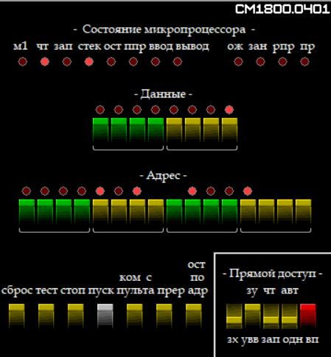

1. На переключателях АДРЕС набрать адрес ячейки памяти, в которую будет производиться запись, а на переключателях ДАННЫЕ число, подлежащее записи в эту ячейку памяти. После этого нажать переключатель ВП.

4000 31

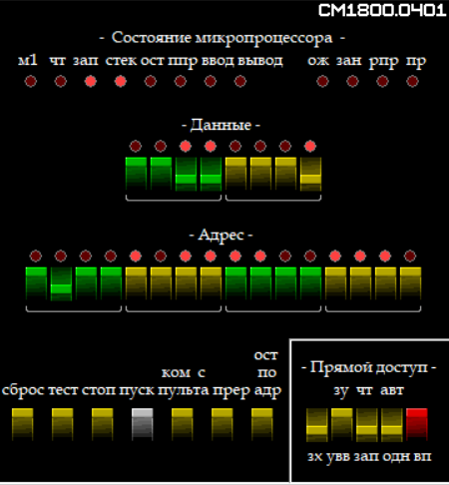

4001 00

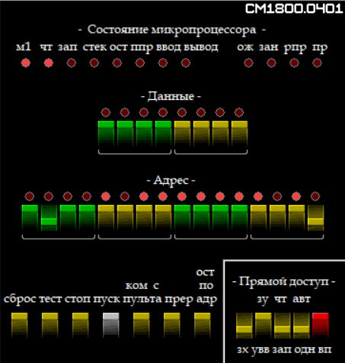

4002 80

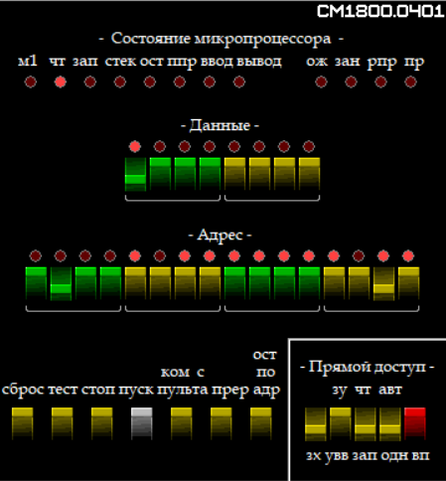

1. Используя полученные знания, записываем остальную часть программы

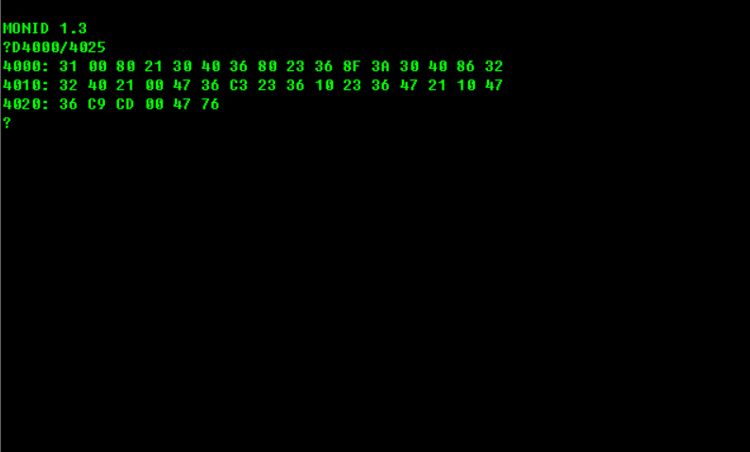

1. Изменив положение переключателя ЧТ/ЗАП, про­честь содержимое ячеек 4000h+4025h, сличая его с тек­стом учебной программа. Для этого на переключателях АДРЕС набрать адрес ячейки памяти, содержимое которой должно быть считано, и нажать переключатель ВП. На светодиодах ДАННЫЕ появится информация, содержащаяся в ячейке. Исправить возможные ошибки, при необходимости устанавливая переключатель ЧТ/ЗАП в положение ЗАП.

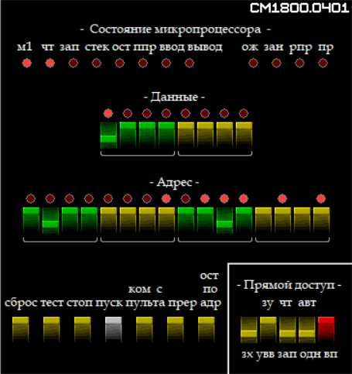

По адресу 4020Н находятся данные 36 (00110110)

1. На переключателях ДАННЫЕ и АДРЕС (в естественном порядке) набрать код команды перехода на адрес 4000h – С3 4000 (JMP 4000h).

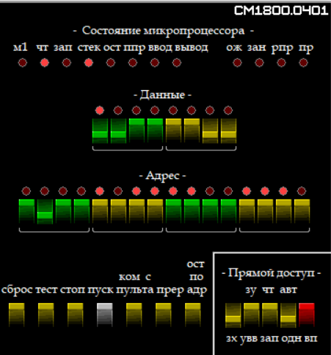

1. Набрав СБРОС, при нажатом СТОП, нажать КОМ С ПУЛЬТА и троекратно ПУСК (при этом все переключатели группы прямого доступ к памяти находятся в верхнем положении). Выполняется переход к ячейке с адресом 4000h.

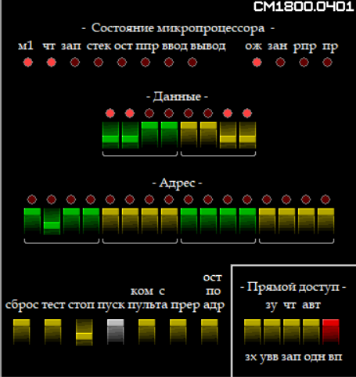

1. Нажимая клавишу ПУСК, выполнить всю учебную программу. Записать последователь­ность машинных циклов, их реализующих, по индикации на ПКУ. Постоянно следить за индикацией состояния адресной шины и шины данных! Следить за индикатором машинного цикла М1! Он заго­рается при переходе к выполнению очередной команды. Довести выполнение программы до цикла ОСТ.

**3- Учебная программа**

Таблица 1 – Учебная программа

|  |  |  |  |
| --- | --- | --- | --- |
| **Адрес[1]** | **Данные1** | **Код Ассемблера** | **Комментарии** |
| 4000 | 31 | LXI SP,8000h | Инициализация командой непосредственной загрузки регистра SP  Загружает значение 8000h в регистр SP (Stack Pointer). Это инициализирует указатель стека на этот конкретный адрес памяти. |
| 4001 | 00 |  |  |
| 4002 | 80 |  |  |
| 4003 | 21 | LXI H,4030h | Загрузить в HL непосредственные данные.  Загружает значение 4030h в пару регистров HL. H и L образуют 16-битный регистр, так что эта инструкция помещает адрес 4030h непосредственно в регистр HL. |
| 4004 | 30 |  |  |
| 4005 | 40 |  |  |
| 4006 | 36 | MVI M, 80h | помещения желаемого содержимого в первый байт заполняемой области  Эта инструкция загружает немедленное значение в регистр или в ячейку памяти, на которую указывает HL. Например, MVI M, 80h означает "поместить значение 80h в ячейку памяти, на которую указывает HL". |
| 4007 | 80 |  |  |
| 4008 | 23 | INX H | производится увеличение содержимого регистровой пары  **Инкрементирование пары регистров** Эта инструкция увеличивает на 1 указанную пару регистров (например, BC, DE или HL). Например, INX H увеличивает пару регистров HL (если HL содержит 4030h, он станет 4031h). |
| 4009 | 36 | MVI M,8Fh | Помещения желаемого содержимого в первый байт заполняемой области |
| 400А | 8F |  |  |
| 400В | 3A | LDA 4030h | Используется для выборки данных из памяти и помещения их в регистр, откуда они могут быть взяты для обработки другими командами  Загружает значение из ячейки памяти 4030h в регистр A (аккумулятор). Это позволяет получить данные из конкретного адреса памяти для последующей обработки. |
| 400С | 30 |  |  |
| 400D | 40 |  |  |
| 400E | 86 | ADD M | Выполняет целочисленное сложение двух операндов. Результат сложения помещается в первый операнд.  Складывает значение, находящееся по адресу, на который указывает HL, с содержимым регистра A. Результат сохраняется в регистре A. Например, ADD M добавляет содержимое ячейки памяти, на которую указывает HL, к A. |
| 400F | 32 | STA 4032h | Используется для пересылки результата вычислений из регистра А в определенное поле памяти.  Эта инструкция сохраняет значение из регистра аккумулятора A в указанную ячейку памяти. Например, STA 4032h сохраняет содержимое A в ячейке памяти по адресу 4032h. |
| 4010 | 32 |  |  |
| 4011 | 40 |  |  |
| 4012 | 21 | LXI H, 4700h | Загрузить в HL непосредственные данные |
| 4013 | 00 |  |  |
| 4014 | 47 |  |  |
| 4015 | 36 | MVI M, C3h | Помещения желаемого содержимого в первый байт заполняемой области |

Таблица 2 – Учебная программа (продолжение)

|  |  |  |  |
| --- | --- | --- | --- |
| **Адрес[2]** | **Данные1** | **Код Ассемблера** | **Комментарии** |
| 4016 | C3 |  |  |
| 4017 | 23 | INX H | Производится увеличение содержимого регистровой пары |
| 4018 | 36 | MVI M, 10h | Помещения желаемого содержимого в первый байт заполняемой области |
| 4019 | 10 |  |  |
| 401A | 23 | INX H | Производится увеличение содержимого регистровой пары |
| 401B | 36 | MVI M, 47h | Помещения желаемого содержимого в первый байт заполняемой области |
| 401C | 47 |  |  |
| 401D | 21 | LXI H, 4710h | Загрузить в HL непосредственные данные |
| 401E | 10 |  |  |
| 401F | 47 |  |  |
| 4020 | 36 | MVI M, C9h | Помещения желаемого содержимого в первый байт заполняемой области |
| 4021 | C9 |  |  |
| 4022 | CD | CALL 4700h | Передаёт управление по адресу, который передаётся в команду в качестве параметра |
| 4023 | 00 |  |  |
| 4024 | 47 |  |  |
| 4025 | 76 | HLT | Остановка |

# **4-контрольные вопросы**

**Перечислите основные функциональные модули, входящие в состав микроЭВМ СМ-1800.**

управления и обработки, ввода/вывода, внешней памяти. Большинство из этих модулей моделируются программой эмулятор

**Что такое машинный цикл?**

Это последовательность действий процессора по отношению к устройствам, подключенным к его шинам.

**Каковы типы машинных циклов?**

* Извлечение кода команды (М1)
* Чтение данных из памяти
* Запись данных в память
* Извлечение данных из стека
* Запись данных в стек
* Ввод данных из внешнего устройства
* Запись данных во внешнее устройство
* Цикл обслуживания прерывания
* Останов
* Обслуживание прерывания при работе процессора в режиме останова

**Расскажите о назначении и работе стека.**

Стек - это важная структура данных и концепция в информатике, которая используется для организации данных и управления выполнением программ

**В чем состоит назначение ПКУ?**

Пульт контроля и управления используется для осуществления контроля состояния микроЭВМ и управления ее работой в режимах отладки и профилактики

**Как установить ЭВМ в исходное состояние и что при этом происходит?**

Чтобы установить эмулятор в исходное положение нажимаем переключатель СБРОС (в исходное положение эмулятор переходит и при нажатии переключателей ТЕСТ).

**Как обеспечить пошаговое (по машинным циклам) выполнение команд?**

Набрав СБРОС, при нажатом СТОП, нажать КОМ С ПУЛЬТА и троекратно ПУСК (при этом все переключатели группы прямого доступ к памяти находятся в верхнем положении). Нажимая клавишу ПУСК, выполнить всю учебную программу.

**Как остановить выполнение программы перед коман­дой с определенным адресом?**

На переключателях ДАННЫЕ и АДРЕС набрать код команды перехода, на адрес, который мы хотим далее нажимаем СБРОС, при нажатом СТОП, нажать КОМ С ПУЛЬТА

# **5-Результаты работы программы**

Таблица 2 – Результаты работы программы

|  |  |  |  |  |
| --- | --- | --- | --- | --- |
| **Команда** | **Адрес** | **Цикл1** | **Цикл2** | **Цикл3** |
| Команда1 | 4000 | М1 ЧТ |  |  |
|  | 4001 |  | ЧТ |  |
|  | 4002 |  |  | ЧТ |
| Команда2 | 4003 | М1 ЧТ |  |  |
|  | 4004 |  | ЧТ |  |
|  | 4005 |  |  | ЧТ |
| Команда3 | 4006 | М1 ЧТ |  |  |
|  | 4007 |  | ЧТ |  |
|  | 4008 |  |  | ЗАП |
| Команда4 | 4009 | М1 ЧТ |  |  |
| Команда5 | 400А | М1 ЧТ |  |  |
|  | 400В |  | ЧТ |  |
|  | 400С |  |  | ЗАП |

**6-Выводы по заданию**

В ходе выполнения задания были изучены методы работы с языком Assembler, изучен состав и характеристики модулей микроЭВМ (эмулятора) СМ-1800, характеристики МЦП и ПКУ.

1.
2.